أولا كل الأسئلة اللي ماهي مباشرة والغير موجودة علشان نوضح إدعائه في موضوع إنها سهلة ومباشرة
وهذا الكلام حصل في الدقيقة ال17 من المحاضرة المباشرة الثانية بصيغة الصوت
السؤال الأول
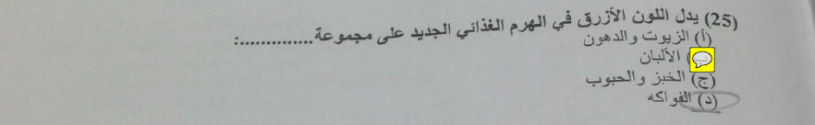
تبع الهرم الغذائي ونظرا لماقاله عن حذف الصور فلقد تم حذف جميع الصور وطبع الملزمة للمذاكرة وللتخفيف من عدد الصفحات وكمية إستهلاك الحبر ولفرضا قال إن الهرم الغذائي ليس من الصور التي قصدها فنرد عليه أنه تم مذاكرته من المحتوى وهو موجود بدون تقسيم لوني وسأرفع الصورة والألوان لم توجد الا في الملزمة الجديدة ولم ينوه عنها أبدا
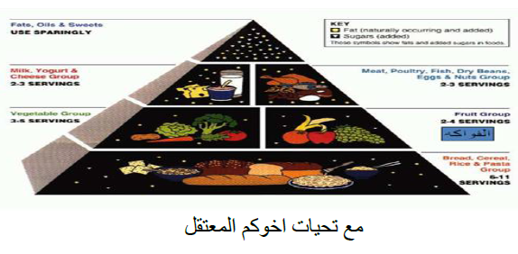

السؤال الثاني
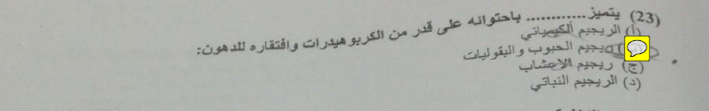
مافي أي موضوع من قريب ولا بعيد يخص أنواع الرجيم المعتمدة على الكربوهيدارت ويوجد موضوع واحد ذكر فيها فقط اللفظ في المحتوى
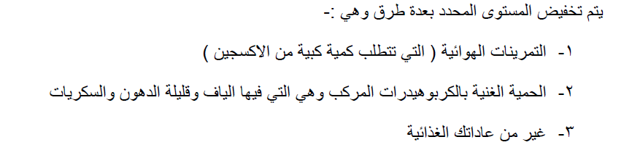
السؤال الثالث
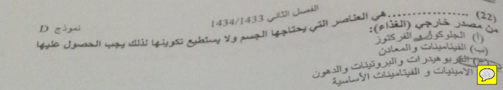
هذا السؤال حكايته حكاية ولا ندري قصد الاستاذ الى الآن لو أعتمدنا إجابة جزء من الملزمة يتحدث عن الأحماض الامينية بالنص وأصلا هي بروتينات وجزء من المحتوى عن الفيتامينات حنختار الاختيار الأخير وهنا الأدلة
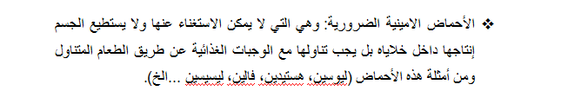
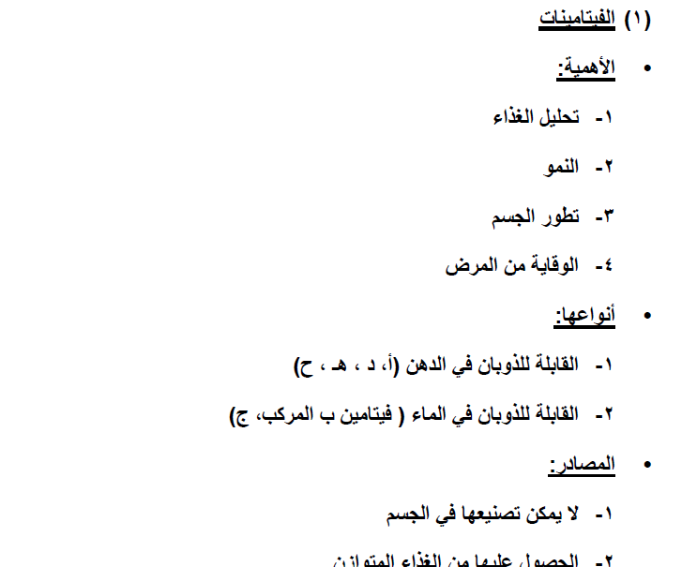
طبعا هذا الاختيار ركيك في نظري لأنه الأحماض بروتينات وماتجي لوحدها تتصنع عن طريق تناول البروتين
ومن الفيتامين اللي في الملزمة أخترت أنا فيتامين ومعادن الاجابة الثانية
ومعروف إنه الكربوهيدرات والبروتين والدهون من المغذيات التي لا نستطيع تصنيعها الا عن طريق الغذاء اللي هي الاجابة الثالثة طبعا في الملزمة مافي غير هذي العبارة بدون تقسيم وكان الاستثناء الوحيد هو الجلوكوز يعني جميع الاجابات التانية صحيحة حسب الملزمة
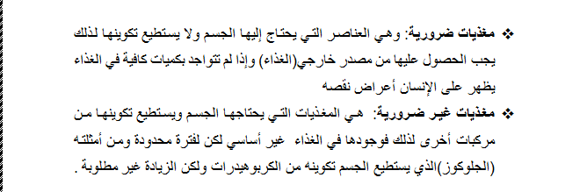
طبعا في دليل من العم قوقل إن الإجابة الصحيحة هي الثالثة وأيضا مذكور إن المعادن والفيتامينات نحصل عليها من غذاء خارجي
الآن ممكن أعرف على ايش أعتمد الاجابة الدكتور أي دونت نو

السؤالين الرابع والخامس عن التهاب اللوزتين والسل طبعا المصدر واحد ولايوجد أي معلومة عن
الأسئلة اللي طلبها
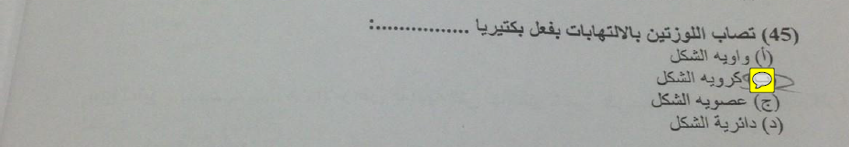
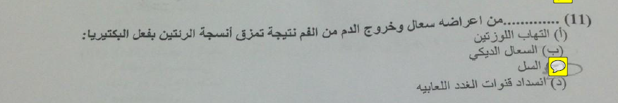
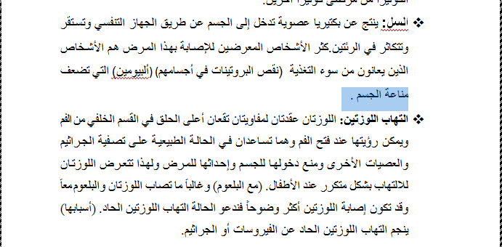
السؤال السادس
هنا الطامة لا نعلم نضع حل الدكتور في المحاضرات المسجلة أم حل الملزمة التي فرضها علينا
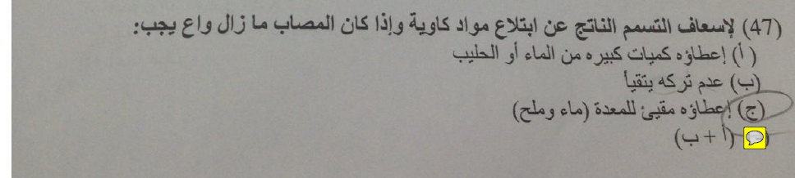
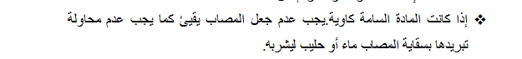
السؤال السابع
سؤال الفسفور يمكن الأغلب يعرف إنه عنصر أساسي ويمكن مايعرف طيب من الملزمة مافي غير معلومات بدون تقسيم
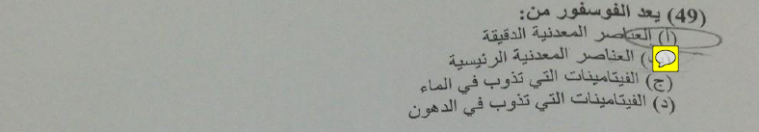
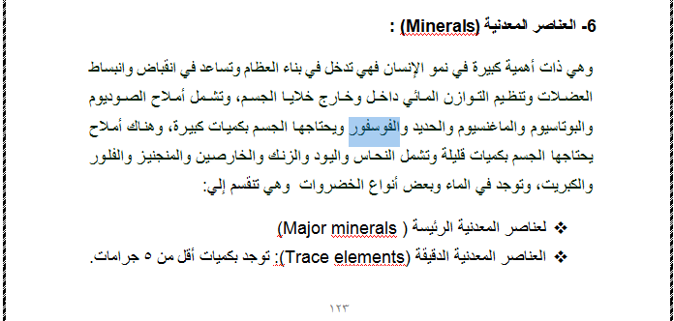

السؤال الثامن
بخصوص لدغ العقارب والثعابين وطبعا الجمع بينهما قمة في الغباء
اللدغ في الثعابين يجب ربط الضماد فوق اللدغة ب10 سم وفي العقارب مكان اللدغة
طيب في المحتوى والمحاضرات ماجاب سيرة الثعابين فقط العقارب
وبالنسبة للإسعافات الأولية الحديثة واللي آخدين دورة المفروض ترك الدك ينزف لمدة 15 ثانية وهي معلومة خارجية
لا توجد في أي من الملزمة ولا المحتوى بس هي الأصح ايش حيعتمد الدكتور الله يعلم
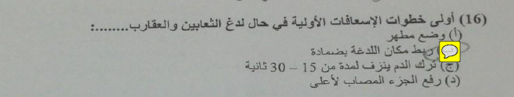
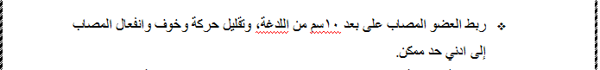
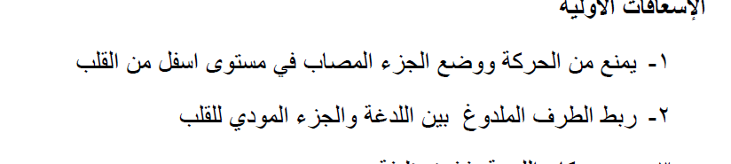
الصور اللي فوق عن لدغة الثعبان في الملخص القديم والملزمة طبعا المحتوى ماأتكلم عن الثعابين
وفي الملزمة العقرب نفس الثعبان ربطها فوق اللدغة ب10 سم وفي المحتوى هذه الصورة
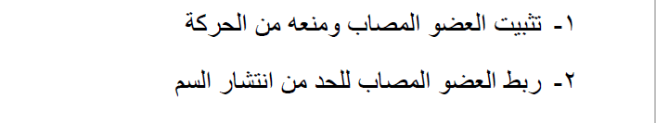

السؤال التاسع يمكن تقول خلاص من الكلام تفهم بس ممكن الواحد مايركز وخصوصا إنك جبتها بطريقة غير مباشرة
يعني ممكن نفهم إنه نقص الكربوهيدرات يؤثر على الأعصاب بس مو ضرري إنه الطاقة الرئيسية
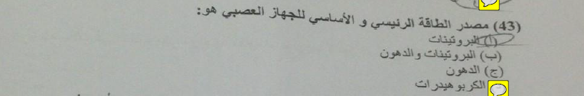
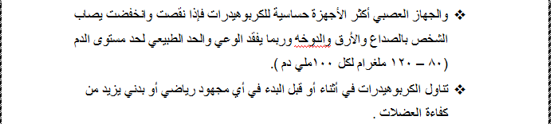
السؤال العاشر عن التدخين طبعا إحنا النساء ممكن نفهم الموضوع علشان كدا عرفنا الإجابة
بس بالنسبة للرجال المعلومات ماهي واضحة علشان يفهمو الموضوع
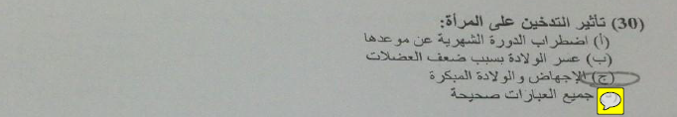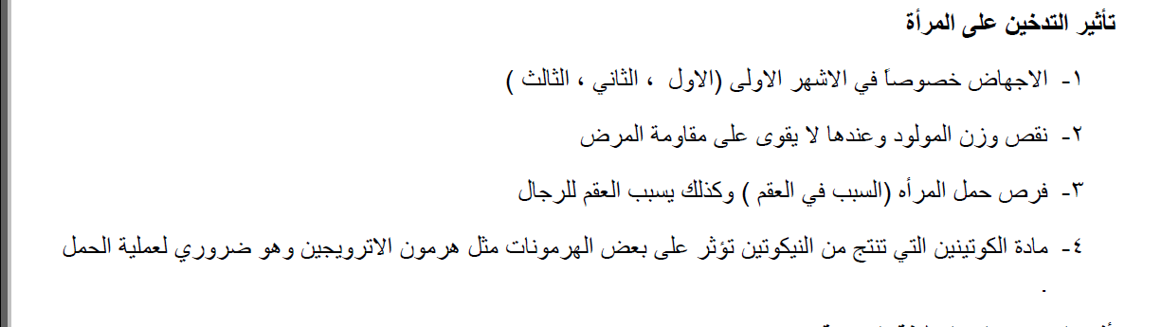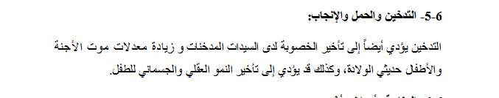

طبعا مافي أي شئ عن نقطة تعسير الولادة بسبب العضلات

السؤال الحادي عشر
طبعا ده السؤال يبغالك تكون مركز وفاهم جدا علشان تستخرج المعلومة
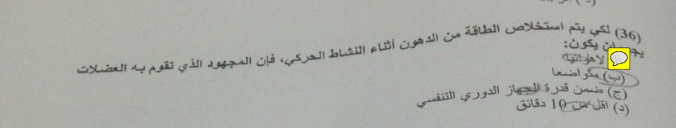
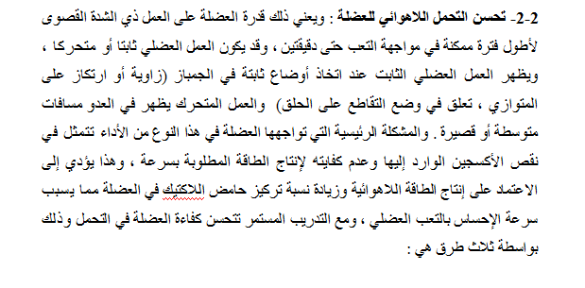
السؤال الأخير عن جليكوجين الكبد طبا أغلبنا حله صح بس بأوريكم حتى للي ماحله إنو فعلا مافي إجابة
لا في المحتوى ولا في الملزمة تدعم هذا الكلام
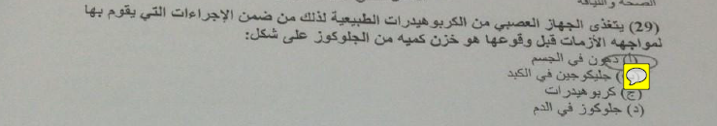
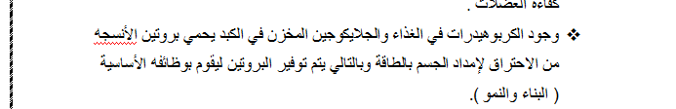
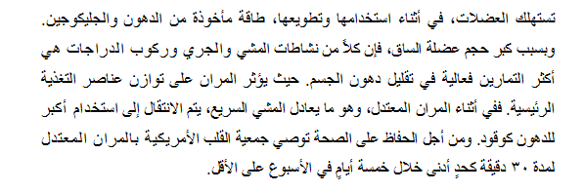
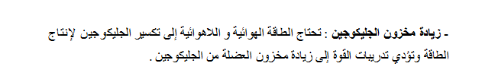
جبتلكم كل المواضع اللي ذكر فيها جليكوجين المخزن في الكبد

